

**EVALUACION CARDIOVASCULAR PRE-OPERATORIA**

**DATOS GENERALES**

Nombre: DEYANIRA PAULINO Sexo: fem. Edad 40 anos Fecha: 8/2/2022

Tipo de Cirugía: ABDOMINOPLASTIA, LIPO Y BBL Referido por: Dr. JAIRO ULERIO

**Síntomas y evolución:** Asintomática Cardiovascular

**Antecedentes personales patológicos: ENFEREMEDAD TIROIDEA/ PORTADORA SANA DE FALCEMIA**

**Alergias: NEGADO**

*G3 A2 P1 C0 FUM: 1 2 DE ENERO*

*Cirugías: MANGA GASTRICA 70 LIBRAS / 2 LEGRADOS*

*Transfusiones: NEGADO*

***Otros***

***Antecedentes******Familiares***

*Padre:*VIVO/ DISLIPIDEMIA/ ULCERA GASTRICA *Madre: VIVA/ PORTADOR FALCEMIA/ HTA Hermanos: Vivos/ spa*

**Hábitos tóxicos:**

*Tabaco: NO Alcohol : ESPORADICAMENTE Drogas: no Hookah: NO*

**Antecedentes Medicamentosos**

HIERRO/ ACIDO FOLICO/ VIT C / CALCIO VACUNADA COVID ULTIMA DIC 2021/ LEVOTIROXINA 50 MCG L-V Y 75 MGC S-D

**Examen físico:**

***Inspección****: actualmente paciente conciente , orientada en las tres esferas psiquicas, eupneica, hidratada, afebril.*

***Signos vitales:*** *BD TA. 100/60 mmHg BI TA. 100/60.mmHg FC 56 L /m FR16 r/m*

**Cabeza:** Normocéfalo, no masas, ni cicatrices, no adenopatías.

**Cuello:** Cilíndrico, simétrico, pulsos carotideos bilaterales de buena amplitud y forma , no soplos, no masas.

**Corazón:** Ruidos cardiacos regulares, R1 y R2 de buen tono e intensidad, no R3, ni R4, no soplos

**Pulmón:** Buena expansibilidad en ambos campos pulmonares y sus tres caras; murmullo vesicular presente, no ruidos agregados.

**Abdomen:** Semigloboso, panículo adiposo, depresible, no dolor a la palpación, no visceromegalia, no masas, no soplos.

***Extremidades:*** *Simétricas, pulsos periféricos bilaterales de buena amplitud y forma, no edema.*

***Examen Neurológico:*** *Sin alteraciones.*

**Procedimientos**

**EKG ritmo bradicardia sinusal, resto dentro de limites normales FC: 56 L/M**

**Rx Tórax PA : PENDIENTE**

**Ecocardiograma: DENTRO DE LIMITRES NORMALES FEVI: 63%**

**Otros procedimientos**

**Analíticas: ver anexos, NEUTROFILOS ALTOS CON GB NORMALES**

**Diagnósticos: Corazon Sano**

***Riesgo Cardiovascular asociado a procedimiento quirúrgico:*** *Bajo*

***Riesgo de TEV según escala de Caprini:*** *Bajo 4 Pts.*

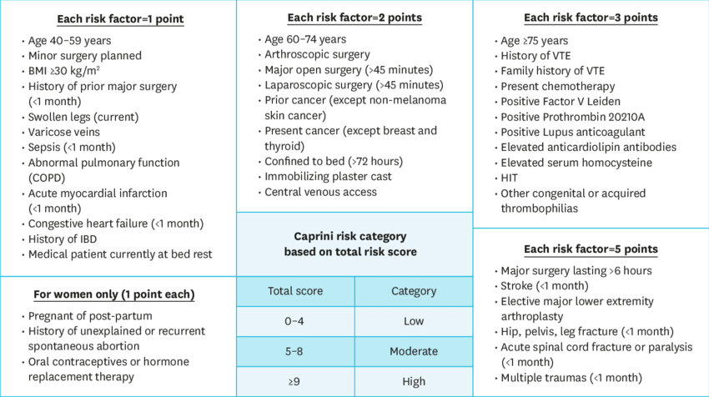

***Riesgo Cardiovascular del paciente según índice de Lee:***  *Bajo*

***Conclusiones:*** No contraindicamos procedimiento quirúrgico desde el punto de vista cardiovascular***.***

**Recomendaciones:**

1. CORTO TIEMPO QUIRURGICO Y ANESTESICO
2. EVITAR EL USO DE FARMACOS BRADICARDIZANTES EN TRANSQX
3. EVALUAR POR NEUMOLOGIA Y SEGUIR RECOMENDACIONES
4. EVALUAR Y SEGUIR RECOMENDACIONES DE HEMATOLOGIA
5. HBPM 40 MGS , POR VIA SC C/ 24 HRS POR 5-10 DÍAS, INICIAR ANTES DE LAS 6 HRS TRAS EL POSTQUIRURGICO.
6. MEDIAS DE COMPRESIÓN ELÁSTICA.
7. DEAMBULAR PRECÓZMENTE BAJO SUPERVISIÓN.
8. SIGNOS VITALES C/8 HRS EN POST OP.
9. MONITORIZAR OXIMETRIA EN TRANS QX Y POST OP
10. INSPIROMETRIA INCENTIVA
11. VIGILAR HIDRATACION Y DIURESIS
12. SEGUIR ORDENES DE OTROS DEPARTAMENTOS.
13. AVISAR ANTE EVENTUALIDAD

*Dra. Yovanka Abreu Feliz*

Cardiologa- Ecocardiografista